УДК 621.762

СПЛАВИ СИСТЕМИ ZrO₂ – HfB₂
Г.П. Кисла, к.т.н., М.О. Сисоєв, к.т.н., Б.М. Козярський, студ., П.І. Лобода, д.т.н.

Національний Технічний Університет України «Київський Політехнічний Інститут», Інженерно-фізичний факультет, кафедра високотемпературних матеріалів та порошкової металургії
E-mail: kiparis-gpk@ukr.net

Композиційні матеріали на основі тугоплавких сполук широко використовуються у сучасній техніці, як матеріали інструментального, конструкційного і функціонального призначення. Кінцеве формування структури таких матеріалів здійснюється при температурі Т>0,6Тпл., або при температурі евтектики (у випадку отримання евтектичних сплавів), що визначає використання компонентів, які відповідають критеріям сумісності – термодинамічній, термомеханічній. Хімічна сумісність встановлюється термодинамічними розрахунками або даними про фазову будову відповідних систем. Дослідження квазібінарних сплавів з евтектичним характером діаграм плавкості є перспективним для створення функціональної, конструкційної кераміки для роботи в екстремальних умовах [1].
В даній роботі досліджені квазібінарні сплави системи ZrO₂ – HfB₂. Зразки із суміші порошків різного складу плавили в електронно-променевій установці «ЭЛА - 6». Температуру плавлення вимірювали з допомогою пірометра з точністю ± 50 °С. За зміною температури плавлення та мікроструктури було визначено, що діаграма плавкості має евтектичний характер. Вміст дибориду гафнію в евтектиці системи ZrO₂ – HfB₂ становить 17± 2,0 мас. %, а температура плавлення евтектичного сплаву - 2385 °С.
Структури сплавів наведені на рисунку 1. В евтектичному сплаві диборид гафнію кристалізується у вигляді пластин (світла фаза на Рис. 1б).

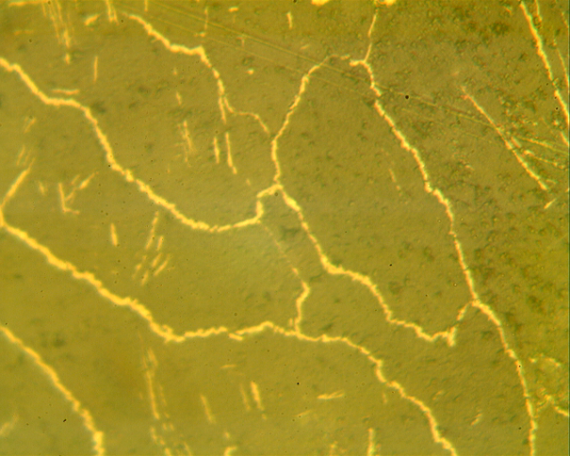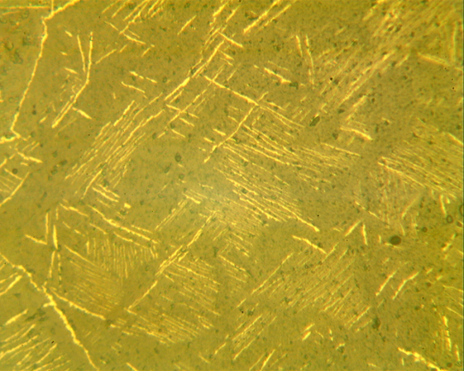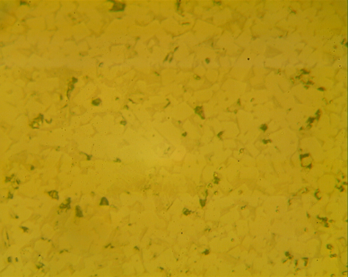
а б в
Рисунок 1. - Мікроструктури сплавів системи ZrO₂ – HfB₂ (х1000): а – доевтектичний сплав (ZrO₂ – 10%HfB₂) , б – евтектичний сплав (ZrO₂ – 17%HfB₂), в – заевтектичний сплав (ZrO₂ – 80%HfB₂)
Мікротвердість сплавів ZrO₂ – 10%HfB₂, ZrO₂ – 17%HfB₂ та ZrO₂ – 80%HfB₂ складає 12; 15 та 26 ГПа відповідно.
- Орданьян С.С. Перспективы создания новой керамики для машиностроения // Химический журнал Армении. 2009. Т. LXII. № 5. С. 547 - 556.

